Semántica, grafos y agentes en banca
Oct 4, 2026 · Documento de trabajo

Resumen ejecutivo
Alcance. Todo lo que sigue aplica cuando un agente de IA interviene en el proceso: consulta datos, lee documentos o toma o prepara una decisión. Cuando quien lo hace es una persona, estas funciones ya están contempladas, en mayor o menor medida, en el gobierno del dato actual: las definiciones en el diccionario y en los informes, la versión vigente de una política en su dueño, las relaciones entre clientes en los analistas que las cruzan a mano, y el porqué de una excepción en un correo o un acta. Lo que cambia con el agente es que lo que una persona hacía de forma implícita, y corregía cuando algo le extrañaba, tiene que estar explícito, legible por máquina y comprobado antes de usarse. Las piezas que se construyen para el agente sirven también a las personas: la misma capa semántica que da cifras certificadas al agente da consistencia a los informes de BI.
Un agente de IA en un banco necesita cuatro cosas que ningún almacén de datos le da por sí solo: definiciones aprobadas, un modelo de lo que significan los conceptos de negocio, los datos conectados como entidades con relaciones, y un registro de por qué se tomó cada decisión. Capa semántica, ontología, grafo de conocimiento y grafo de contexto son los nombres de esas cuatro funciones. No son una pila de productos ni capas que se compran por separado: son funciones de control que el regulador ya exige a los bancos desde 2013 con otros nombres.
BCBS 239 pide definiciones únicas, linaje a nivel de campo y propietarios de dato. El Reglamento de IA de la UE exige desde el 2 de agosto de 2026 explicabilidad y supervisión humana en sistemas de alto riesgo como el scoring de crédito. DORA trata a un agente como un sistema TIC más. Cada una de las cuatro funciones responde a una de esas exigencias. Montarlas bien no es un proyecto de IA, es la forma de cumplir normas existentes con sistemas que ahora consultan y deciden solos.
La parte nueva es que los modelos de lenguaje cambian la economía de mantener todo esto. Hasta 2024 una ontología se congelaba porque actualizarla a mano era inviable. Hoy un agente puede leer el código, los logs de consulta y los documentos de política, detectar que tres equipos calculan "cliente activo" de tres formas y proponer el cambio con evidencia. Lo que no puede hacer es decidir cuál de las tres es la correcta: esa decisión sigue siendo de un propietario humano, con fecha de efectividad y traza. La organización a la que lleva aplicar bien estos conceptos es una en la que el significado de los datos se mantiene vivo al ritmo del negocio, cada decisión de un agente queda registrada como precedente consultable, y una inspección se responde con una consulta en lugar de con tres semanas de reconstrucción manual.
De los cuatro conceptos, el primero, la capa semántica, es el que el banco está construyendo ya, y su desarrollo está en un documento aparte: Capa semántica · 0 Concepto, con un documento de aplicación por entorno. Este marco se queda en lo que los cuatro son, por qué se necesitan juntos y adónde llevan.

Por qué ahora
Tres cosas convergen en 2026. Primera, los agentes de IA ya consultan datos y actúan sin que una persona revise cada paso. Segunda, el calendario regulatorio: las obligaciones del Reglamento de IA para sistemas de alto riesgo entran en vigor el 2 de agosto de 2026, DORA aplica desde enero de 2025, y el Comité de Basilea señaló en enero de 2026 el linaje y la trazabilidad como las áreas donde los bancos siguen sin cumplir BCBS 239 doce años después de su publicación. Tercera, la mayor parte de la información crítica de un banco no está en tablas sino en documentos, expedientes de crédito, contratos marco, políticas internas, actas de comité, correos, y los agentes los leen.
Lo que pasa cuando convergen es esto. Hasta ahora, una definición ambigua o un dato mal calculado se detectaban porque alguien miraba el resultado y le extrañaba; tarde y con esfuerzo, pero se detectaban. Un agente no se extraña: sigue razonando sobre una base errónea y produce una respuesta que parece autorizada, y nadie la revisa, porque ahorrar esa revisión era el motivo de poner un agente. Al mismo tiempo, el supervisor empieza a pedir la explicación de cada decisión justo cuando hay menos personas en el circuito. Y los documentos, que nunca tuvieron el gobierno que tenían las tablas, entran en ese mismo circuito. La conclusión es que el significado de los datos tiene que estar explícito y gobernado antes de que el agente lo use, porque ya no habrá quien lo compruebe después.
El problema de fondo es simple de enunciar. Un banco tiene cientos de definiciones de negocio repartidas entre código, informes, hojas de cálculo y cabezas de personas. "Cliente activo", "exposición", "mora", "grupo económico" se calculan de forma distinta según quién lo haga, y con agentes que generan miles de consultas al día cada discrepancia se repite a la velocidad de la máquina. El Comité de Basilea lo dijo en su boletín de enero de 2026: la IA hace la gestión de datos más importante, no menos.
Al mismo tiempo, los propios modelos de lenguaje ofrecen la salida. Lo que antes era un proyecto de años para documentar a mano cada definición ahora se puede arrancar leyendo el código y los logs. Por eso tiene sentido hablar de estos conceptos en 2026 y no en 2016: la necesidad y la herramienta han llegado a la vez.

Los cuatro conceptos
Por qué cuatro y no uno. En el entorno gobernado el banco tiene desde hace años una fuente de la verdad estructurada: tablas con definición, dueño y versión. Lo que está apareciendo ahora, y no existía, es una fuente de la verdad para lo no estructurado. Había muchos documentos oficiales, pero saber cuál era la versión vigente de una política exigía preguntar a su dueño, y ningún documento se escribía para que un programa lo entendiera. Esa base para trabajar con documentos se está creando ahora. Un agente tiene que apoyarse en las dos fuentes a la vez, y para eso hacen falta cuatro cosas distintas: una forma de pedir una cifra con definiciones aprobadas (la capa semántica); un acuerdo sobre qué significa cada concepto que valga igual para una tabla y para un documento (la ontología); los datos de las dos fuentes conectados como entidades, un cliente, un contrato, una garantía, con relaciones entre ellas (el grafo de conocimiento); y el registro de qué decidió el agente y por qué (el grafo de contexto). Los proveedores usan estos cuatro términos de forma inconsistente, y dos de ellos, grafo de contexto y capa semántica basada en ontología, todavía no tienen una definición consolidada. Aquí se describe cada uno por lo que fija y por la cosa concreta que debe tener un dueño, una versión y un historial.
Capa semántica. Traduce las estructuras técnicas a definiciones de negocio reutilizables: métricas, dimensiones, jerarquías, joins aprobados y lógica de acceso. Responde a "qué significa margen de intereses y cómo se calcula", y es la pieza que un agente usa para pedir una cifra sin escribir SQL. Nace en el mundo del BI, donde cada herramienta tenía la suya. Hoy las plataformas de datos la incorporan de serie (Snowflake y Databricks la publicaron en 2026), lo que resuelve el problema para quien vive en una sola plataforma y lo agrava para quien tiene varias, porque cada una entiende solo sus propias definiciones. Por eso Dato como Producto la define como un activo propio del banco, escrito en un formato abierto y fuera de cualquier herramienta. Una capa de métricas es un subconjunto centrado solo en los indicadores y sus fórmulas. Lo que debe tener dueño y versión es la definición: quién la aprueba, desde cuándo vale, qué informes la usan.
Ontología. Es el modelo que fija qué es cada concepto del negocio y cómo se relaciona con los demás: qué es un cliente, en qué se diferencia de un titular o de una cuenta, cómo se vincula a un contrato y a un grupo económico, y qué reglas valen entre ellos. No responde preguntas en tiempo de ejecución: a ella acuden las piezas que sí responden, la capa semántica cuando compila una métrica, el grafo cuando recorre relaciones y el agente cuando lee la ficha de una métrica. Recoge la definición del concepto; la de cómo se calcula una métrica vive en la capa semántica. El término tiene dos sentidos. Uno formal, ligado a una tecnología de los años 2000, la web semántica, en la que la ontología se escribe en un lenguaje propio para que un programa deduzca hechos nuevos a partir de las reglas. Y otro laxo, que es el que se usa normalmente hoy: un modelo conceptual explícito del negocio, con sus entidades, relaciones y reglas, con dueño y versión, escrito en el formato que se tenga. Es este segundo el que se usa en este documento. Y conviene ver que una ontología así está implícita en cualquier entorno de datos gobernado: un diccionario de datos con entidades, claves y relaciones es ya una ontología sin nombre. Por eso la capa semántica del banco la lleva dentro, en sus YAML (entidades de negocio, relaciones, conceptos, valores válidos y reglas), y hacerla explícita es ordenar lo que ya hay, no empezar de cero. El sentido formal queda fuera de este documento.
Grafo de conocimiento. Es la ontología instanciada con datos reales: entidades concretas, un cliente, un contrato, una garantía, conectadas por relaciones que se pueden recorrer. Responde a "qué entidades están relacionadas con este cliente y por qué caminos". Es la estructura natural para preguntas de varios saltos, las que en SQL exigen encadenar joins que nadie quiere escribir: concentración de riesgo a través de grupos económicos, redes de blanqueo, cadenas de garantías. Hay dos formas de tenerlo. La primera es dibujar el grafo sobre las tablas que ya existen, sin copiar nada: los datos se quedan donde están, los permisos son los del almacén, y basta para navegar conceptos, productos y métricas y para unir una tabla con otra por la relación correcta. La segunda es copiar las entidades y sus relaciones a una base de datos de grafos. Hace falta cuando la pregunta no es sobre un cliente sino sobre la forma de la red: qué clientes están unidos entre sí por avalistas o cuentas compartidas aunque nadie los haya declarado grupo, o qué sociedad aparece en medio de muchas operaciones sin ser titular de ninguna. Eso es lo que necesitan blanqueo y las concentraciones ocultas, y no se puede calcular sobre tablas. Lo que debe tener dueño y versión aquí es la identidad de las entidades: la regla que dice cuándo dos registros son la misma persona (mismo NIF, o mismo nombre y fecha de nacimiento, o una decisión manual) y la tabla de correspondencias que resulta de aplicarla, la que dice que el cliente 4711 del core, el 88-A del CRM y el firmante del contrato escaneado son uno solo. En el banco eso ya existe para las tablas: es el fichero de personas, con su código de cliente único y el área que responde de él. Lo nuevo es extender esa responsabilidad a lo que llega de los documentos: cada vez que se extrae un firmante o un garante hay que vincularlo a un código de cliente, y ese vínculo, con su grado de confianza, se guarda en la misma tabla y lo revisa el mismo responsable. Versionar significa que, cuando cambia la regla o se corrige un vínculo, queda registrado desde cuándo.
Grafo de contexto. Es el registro de por qué se tomó cada decisión: qué datos había, qué regla se aplicó, qué excepción se concedió, quién aprobó y qué precedente se siguió. Los sistemas del banco guardan el resultado de una decisión, la operación aprobada o el caso derivado, pero no el porqué; y ese porqué es lo que un agente necesita para decidir igual que lo haría la organización, y lo que un supervisor pide cuando pregunta por una decisión concreta. Responde a "qué importa en esta decisión y cómo se resolvieron las parecidas". Lo que debe tener dueño y versión es la traza de decisión, que en banca es evidencia de auditoría: el registro de eventos del Reglamento de IA y la explicación de una decisión al afectado salen de aquí. Es el término más reciente y el menos estable: lo acuñó un ensayo de Foundation Capital a finales de 2025 y Gartner lo colocó en 2026 en lo alto de su ciclo de expectativas, lo que significa que hay más discurso que despliegues. La consecuencia práctica es no comprar un producto que lleve ese nombre, sino empezar a guardar las trazas con estructura, que es lo que ya hace el registro de peticiones de la vía certificada.
Función | Qué fija | Qué debe tener dueño y versión | Qué aporta a un agente | Estándar o referencia
Capa semántica | Qué significa esta métrica y cómo se consulta | Definición aprobada | Consultas consistentes con las de los informes oficiales | Open Semantic Interchange, SQL
Ontología | Qué es cada concepto y qué se deduce de sus relaciones | Concepto y regla | Razonamiento sobre jerarquías y reglas no almacenadas | El YAML en Ossie; OWL solo si algún día se formaliza
Grafo de conocimiento | Qué entidades se relacionan con esta y por qué caminos | La identidad de cada entidad: la regla de correspondencia y los vínculos entre sistemas | Recorridos de varios saltos entre sistemas | SPARQL, Cypher, grafos virtuales sobre SQL
Grafo de contexto | Qué importa ahora y cómo se decidió antes en casos parecidos | Traza de decisión | Precedentes, permisos y señales recientes en el momento de actuar | Sin estándar; Foundation Capital, Neo4j
La relación entre ellos no es una pila. La ontología es el modelo; la capa semántica y el grafo de conocimiento son dos vistas de ese modelo, una orientada a métricas y otra a entidades; el grafo de contexto añade tiempo y decisión sobre cualquiera de las dos. Por eso pueden existir por separado. Un banco puede tener una capa semántica madura sin haber escrito nunca una ontología. Y puede tener un grafo de conocimiento donde no hay capa semántica porque no hay datos que consultar: por ejemplo, el construido a partir de los manuales de procedimiento, que describen procesos (quién autoriza qué, en qué orden, con qué excepciones) de los que no existe ninguna tabla explotable. Lo que no puede tener es un agente fiable sin que las cuatro funciones existan de alguna forma.
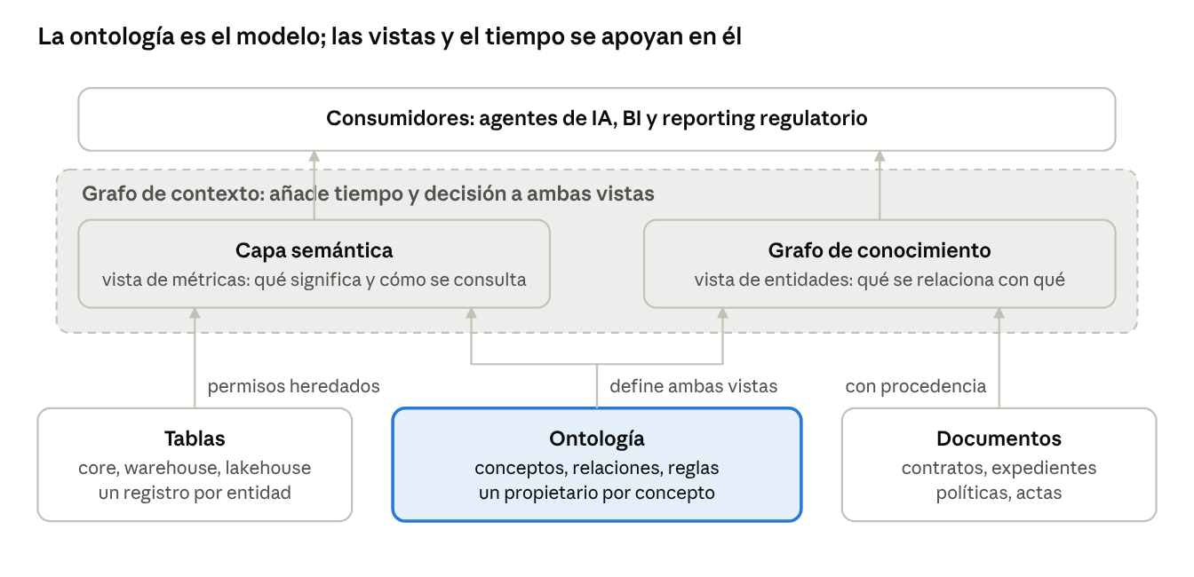
cuatro funciones sobre los mismos datos · la ontología define las dos vistas, el contexto añade tiempo
Las tablas alimentan la vista de métricas con los permisos del almacén; los documentos se extraen a la vista de entidades con procedencia al fragmento; la ontología define lo que ambas vistas significan, y el grafo de contexto registra qué se decidió sobre ellas y cuándo.

Lo que exige la normativa bancaria
Ninguna norma bancaria menciona ontologías ni grafos, pero todas exigen lo que esas funciones producen. La tabla recoge las normas que un banco europeo tiene que satisfacer y la función que da la evidencia.
Norma | Qué exige en materia de datos y decisiones | Función que da la evidencia
BCBS 239 (2013), boletín 36 del Comité de Basilea (enero 2026) | Definiciones únicas de datos de riesgo, propietarios identificados, linaje desde el informe del consejo hasta el sistema origen, capacidad de agregación ad hoc en crisis. El boletín de 2026 señala linaje y trazabilidad como áreas pendientes y advierte que los agentes de IA necesitan las mismas definiciones y controles que un analista | Capa semántica (definiciones y propietarios), grafo de conocimiento con procedencia (linaje a nivel de campo), grafo de contexto (reporting ad hoc)
Guía RDARR del BCE (mayo 2024), prioridades supervisoras 2025–2027 | Traducción de BCBS 239 a expectativas concretas: diccionario de datos, taxonomía común al grupo, linaje documentado y mantenido, responsabilidad del consejo | Ontología como taxonomía común; capa semántica como diccionario ejecutable
Reglamento de IA de la UE, obligaciones de alto riesgo desde el 2 de agosto de 2026 | Para scoring de crédito y evaluación de solvencia: gestión de riesgos, calidad y gobierno de los datos de entrenamiento y entrada, registro de eventos, explicabilidad ante el supervisor y el afectado, supervisión humana. Hay que poder reconstruir qué datos tenía el sistema en el momento de decidir | Grafo de contexto (traza de decisión con fecha) y grafo de conocimiento con fechas de validez (qué se sabía cuándo)
DORA, aplicable desde enero de 2025 | Un agente que accede a datos y actúa es un sistema TIC: inventario, gestión de riesgo TIC, pruebas, registro de incidentes, control de terceros críticos | Capa semántica como perímetro de acceso de los agentes; grafo de contexto como registro de actividad
RGPD y Data Privacy Vocabulary | Minimización, finalidad, derecho a explicación en decisiones automatizadas, control de datos personales también en embeddings y logs | Ontología con anotación de PII por concepto; capa semántica aplicando enmascarado en el momento en que el contexto llega al modelo
CRR y guías de la EBA (definición de default, art. 178; grupos de clientes vinculados) | Definiciones normativas que no admiten variantes locales: qué es un impago, qué es un grupo económico, cómo se agrega la exposición | Ontología con la definición regulatoria como regla; grafo de conocimiento para la vinculación de entidades
Gestión de riesgo de modelo (SR 11-7 revisada abril 2026, SS1/23 del Banco de Inglaterra) | Inventario, validación independiente, documentación y responsable para cada modelo. La revisión estadounidense de 2026 deja la IA generativa y agéntica fuera del marco clásico y la remite a la gobernanza general de la entidad | Todo pipeline que extrae datos de documentos con un modelo es un modelo más: necesita el mismo tratamiento
Una consecuencia práctica: un banco no parte de cero. El inventario de elementos críticos de datos de BCBS 239, el diccionario de datos y la taxonomía de grupo que pide el BCE son la semilla de la capa semántica, y esa capa lleva dentro una ontología informal, las entidades, relaciones y reglas que declaran sus YAML, que más adelante se puede formalizar si hace falta.

Cómo responde un agente: dos vías según dónde está el dato
Todo lo que un agente responde sale de uno de dos sitios: de un almacén de datos estructurados, donde la pregunta se convierte en una consulta, o de documentos, donde la pregunta se convierte en una lectura. Las dos vías tienen opciones distintas, riesgos distintos y evidencia distinta sobre lo que aciertan. Y entre las dos hay un puente que es una decisión del banco: qué datos de los documentos se convierten en estructurados y cuáles se quedan como texto.

Vía 1 · Sobre datos estructurados: hay un almacén detrás
Cuando el dato está en tablas, la pregunta es quién escribe la consulta y con qué ayuda. Hay cinco opciones, y esta parte las recorre en cuatro pasos: qué es cada una y qué acierto se ha medido; qué cambia cuando entra un grafo; en qué preguntas gana cada enfoque; y el reparto que proponemos.
1. Las opciones y su acierto medido. De menos a más control:
a) Text-to-SQL sobre el esquema: el LLM escribe el SQL viendo solo los nombres de tablas y columnas.
b) Text-to-SQL con contexto semántico: el LLM escribe el SQL con las definiciones de negocio delante, los YAML de la capa semántica.
c) Grafo con ontología: el LLM consulta conceptos de negocio en un grafo virtual y el grafo traduce la consulta a SQL.
d) Grafo del esquema: un grafo de tablas y claves le dice al LLM qué tablas unir, y el LLM escribe el SQL con esa ruta.
e) Text-to-metrics: el LLM no escribe la consulta; elige métrica, dimensiones, filtros y fecha, y un compilador genera el SQL con reglas fijas.
Los estudios disponibles miden estas opciones con modelos y bancos de pruebas distintos, así que los porcentajes solo se comparan dentro de cada estudio. En la tabla, «LLM sobre tablas» es la opción a, «contexto semántico» la b, «grafo con ontología» la c y «text-to-metrics» la e. La opción d, el grafo del esquema, no tiene una medición comparable: sus autores publican resultados en los benchmarks académicos BIRD y Spider 2.0, pero no contra las otras opciones sobre las mismas preguntas. Conviene leer la tabla sabiendo quién la firma: casi todos los estudios son de proveedores con producto propio.
Enfoque | Estudio y año | Banco de pruebas | Modelo | Acierto
LLM sobre tablas | dbt Labs, 2026 | Seguros ACME (data.world), 11 preguntas × 20 ejecuciones | Claude Sonnet 4.6 / GPT-5.3 Codex | 64,5 % / 64,5 %
LLM sobre tablas | dbt Labs, 2026 | El mismo, con 3 tablas preparadas añadidas | Claude Sonnet 4.6 / GPT-5.3 Codex | 90,0 % / 84,1 %
LLM sobre tablas | Cube, 2026 | Comercio minorista (Contoso), 99 preguntas | Claude Opus 4.7 / Sonnet 4.6 / GPT-5.4 | 50,5 % / 46,5 % / 45,5 %
LLM sobre tablas, con pistas por pregunta | BIRD: Gemini-SQL2, junio 2026 | Académico: 12.751 preguntas, 95 bases de datos, 37 dominios | Gemini 3.1 Pro, mejor modelo único | 80,04 % (personas: 92,96 %)
LLM sobre tablas | Spider 2.0, ICLR 2025 | Flujos empresariales reales en BigQuery, Snowflake y dbt; unas 800 columnas por base | o1-preview / Claude 3.5 Sonnet / GPT-4o | 21,4 % / 14,9 % / 12,3 %
Contexto semántico | Cube, 2026 | Contoso, con un documento semántico de 4 KB | Claude Opus 4.7 / Sonnet 4.6 / GPT-5.4 | 67,7 % / 68,7 % / 68,7 %
Contexto semántico | Snowflake, 2024 | Interno, 150 preguntas; mide coincidencia de columnas, no ejecución | Cortex Analyst frente a GPT-4o sobre tablas | Más del 90 % frente a 51 %
Grafo con ontología | data.world, 2023 | Seguros ACME | GPT-4 | 54,2 % (sobre tablas: 16,7 %)
Grafo con ontología | data.world, 2024 | El mismo, con comprobación contra la ontología y reparación | GPT-4 | 72,55 % (8 % «no lo sé», 19 % de error)
Text-to-metrics | dbt Labs, 2026 | Seguros ACME, solo las preguntas que el modelo cubre | Claude Sonnet 4.6 / GPT-5.3 Codex | 100 % / 100 %
Text-to-metrics | dbt Labs, 2026 | El mismo, todas las preguntas (las no cubiertas se contestan «no puedo») | Claude Sonnet 4.6 / GPT-5.3 Codex | 72,7 % / 72,7 %
Text-to-metrics | dbt Labs, 2026 | El mismo, tras ampliar la cobertura con 3 tablas preparadas | Claude Sonnet 4.6 / GPT-5.3 Codex | 98,2 % / 100 %
Text-to-metrics (variante) | AtScale, agosto 2024 | TPC-DS, 40 preguntas; el LLM escribe SQL contra el modelo semántico y el motor resuelve joins y agregaciones | Gemini 1.5 Pro | 92,5 % (sin capa: 20 %)
Lo que se lee en la tabla, estudio por estudio. Primero, dar al LLM definiciones de negocio en lugar de nombres técnicos sube el acierto en todos los casos: de 16,7 % a 54,2 % en data.world con una ontología, y entre 17 y 23 puntos en Cube con un documento de texto de 4 KB. Es el mismo contenido que llevan los YAML de la capa semántica, y el formato, texto, YAML o grafo, importa menos que el contenido. Segundo, mientras el LLM escriba la consulta queda un error que parece acierto: Cube se queda en torno al 68 %, y data.world, aun comprobando cada consulta contra la ontología, deja uno de cada cinco erróneo. Tercero, text-to-metrics llega al 100 % en lo que cubre, por generación determinista y no por perfección del modelo, y lo que no cubre lo convierte en «no puedo»; al ampliar la cobertura con tres tablas preparadas pasa del 72,7 % al 98–100 %. No hay un estudio de 2026 que mida el enfoque de grafo con modelos actuales; sus cifras son de GPT-4.
Para un banco la cifra que importa no es el acierto sino cuántas respuestas son erróneas y parecen buenas. Text-to-metrics elimina dentro de su alcance los errores de aritmética y de SQL, y lo que no puede responder lo convierte en «no puedo». Quedan dos errores que sí pueden parecer buenos: que el LLM elija mal la métrica, el filtro o la fecha, y que la métrica esté mal definida; se atacan con el juego de pruebas y con la firma del dueño. Cautelas: casi todos los estudios los firman proveedores con producto propio (dbt, Cube, Snowflake, data.world, AtScale) y las muestras son pequeñas; sirven como indicio de dirección, no como cifras para comprometer. La medición que conviene presentar es la propia, con las preguntas reales del banco en tres condiciones (SQL sobre tablas, SQL con los YAML como contexto y text-to-metrics), contando por separado aciertos, errores y «no puedo».
Más relevante que las cifras es lo que varios trabajos de 2026 muestran sobre dónde está la fiabilidad. Dos ejemplos. En uno, un modelo pequeño, de siete mil millones de parámetros, al que se le imponen las reglas del negocio acierta más que un modelo cuatro veces mayor sin ellas (Business Truth, not SQL Accuracy). En otro, el modelo solo elige entre opciones permitidas y un compilador determinista escribe la consulta (Bounded Semantic Planning and Deterministic Compilation). La lectura para el banco es la misma en los dos: la fiabilidad viene de las reglas y del compilador, no del tamaño del modelo, así que la inversión va al YAML y a la vía certificada, no a modelos más grandes. Es exactamente el diseño de text-to-metrics, y para un entorno regulado es el único defendible, porque la consulta que se ejecuta es siempre una que alguien ha aprobado.
2. Qué cambia cuando entra un grafo. Con la palabra «grafo» se nombran tres cosas distintas, y cada una cambia algo diferente. Conviene separarlas antes de decidir nada.
El grafo del esquema (opción d). Guarda las tablas, columnas y claves del almacén como un mapa de caminos, y cuando llega una pregunta le dice al LLM qué tablas hay que unir y por qué ruta, incluidas las tablas puente con nombres genéricos que una búsqueda por texto no encontraría. Lo hacen QueryWeaver de FalkorDB y SchemaGraphSQL. Qué cambia: el LLM acierta mejor los joins en esquemas grandes. Qué no cambia: el LLM sigue escribiendo el SQL, así que sigue sin saber que un saldo puede ser un stock, como el patrimonio de un fondo, que no se suma entre fechas, o un flujo, como las suscripciones del mes, que sí. Para datamarts de tablas anchas con pocos joins, como los de SIC_NEG, hoy aporta poco; mañana, cuando una métrica cruce productos, ese mapa de rutas puede alimentar al compilador, que seguirá siendo quien escriba el SQL.
El grafo virtual con ontología (opción c). No mueve los datos: pone delante del LLM los conceptos del negocio con nombre y cómo se relacionan, y traduce la consulta del LLM a SQL para que la ejecute el almacén. Lo hacen Stardog, Timbr y data.world. Qué cambia: el LLM razona con conceptos en lugar de con columnas, y acierta más. Qué no cambia: el LLM sigue escribiendo la consulta, y la comprobación contra la ontología solo revisa su forma, que cada propiedad pertenezca al concepto correcto, no los filtros, las fechas ni las fórmulas. Con la pregunta «morosidad de refinanciados frente a no refinanciados a cierre de agosto» eso se traduce en cuatro fallos silenciosos: los contratos con saldo dudoso nulo desaparecen del cálculo y el denominador se queda corto; si el LLM olvida la fecha, suma todas las fotos, porque la ontología no sabe que un saldo es una foto; si calcula la tasa de otra forma, nadie lo detecta, porque la ontología no contiene la fórmula oficial; y si pide el desglose por oficina, sale una cifra que nadie ha certificado, porque no existe la noción de dimensión permitida. Un grafo virtual solo es determinista si las métricas se publican como consultas almacenadas con parámetros, y entonces es text-to-metrics con otro motor. Además, el equipo tendría que mantener una ontología en RDF y OWL y consultas SPARQL, lenguajes que hoy no usa.
El grafo como almacén. Copia las entidades y sus relaciones a una base de datos de grafos, como Neo4j. Qué cambia: responde preguntas de relaciones a varios saltos que en SQL exigen joins recursivos. Qué no cambia: no sirve para agregaciones masivas, y una copia es otra versión del dato, sin conciliar, que no vale como cifra oficial.
La conclusión de este paso son las dos palancas del diseño. La primera, hacer explícita la semántica, la aportan los YAML y también un grafo, y mejora incluso la vía exploratoria. La segunda, quitarle al LLM la escritura de la consulta, la aporta el compilador y elimina el error residual en la vía certificada. Un grafo aporta la primera palanca, pero no la segunda.
3. Dónde gana cada uno. Las cuatro primeras preguntas son de cifras y las resuelve mejor SQL con métricas; en algunas el grafo no es una opción real. Las cuatro últimas son de relaciones y significado, y ahí gana el grafo.
Pregunta | Con SQL y métricas | Con grafo
Tasa de morosidad por refinanciado a 31 de agosto | Natural: una agregación sobre una foto | Posible, pero copiando datos (grafo nativo) o con los riesgos anteriores (grafo virtual)
Saldo medio diario de la cartera en agosto, por segmento | Natural: el almacén recorre 31 fotos de millones de contratos en paralelo | Poco adecuado en un grafo nativo: cada contrato en cada día tendría que ser un nodo
Tasa de morosidad de cada uno de los últimos 12 meses, con la del mes anterior al lado | Natural con funciones de ventana (LAG), que el compilador tendrá que generar | SPARQL 1.1 y Cypher no tienen funciones de ventana: hay que emularlas, de forma frágil y lenta
Saldo dudoso a 31 de diciembre que cuadre con el estado regulatorio | Se recupera del producto certificado, en el mismo almacén | Una copia en un grafo es otra versión del dato, sin conciliar: no sirve como cifra oficial
Riesgo total de un cliente sumando cotitulares, avalistas y grupo económico | Joins recursivos, difíciles de escribir y mantener | Natural: recorrer relaciones a varios saltos
De qué programas COBOL sale IMP_SALDO_DUDOSO | No está en las tablas | Es el grafo técnico de linaje de Rosetta y UNICON2
Dónde está «morosidad», qué métrica es la oficial y quién responde de ella | No es una consulta de datos | Navegar conceptos, productos, métricas y dueños
Qué tablas hay que unir para cruzar clientes de fondos con su riesgo de activo | El LLM tiene que adivinar la ruta | Un algoritmo de caminos sobre el esquema la encuentra
Un matiz: con un grafo virtual las preguntas de volumen son posibles porque se traducen a SQL y las ejecuta el almacén. Pero entonces quien calcula es el almacén, y el grafo es solo otra forma de pedírselo.
4. El reparto que proponemos: primero el YAML, después el grafo. De lo anterior se sigue el reparto. Las cifras, por el compilador de métricas sobre el almacén, porque es la única opción que elimina el error que parece acierto y deja linaje. El significado y las relaciones, por un grafo, pero sin esperarlo: el YAML ya contiene esa información y la fachada la sirve hoy con list_metrics y describe_metric, que responden qué existe y qué significa leyendo el YAML. Mañana, si los casos de uso lo piden, un grafo de conocimiento cargado desde los mismos YAML, más el linaje de Rosetta, hace de mapa para las preguntas que la capa de métricas no responde: qué se relaciona con qué, de dónde sale un dato, qué métrica es la oficial y quién responde de ella. Pasar del primer paso al segundo es cargar lo que ya está escrito, no volver a definirlo: la capa de métricas no cambia, solo se le pone un mapa al lado.
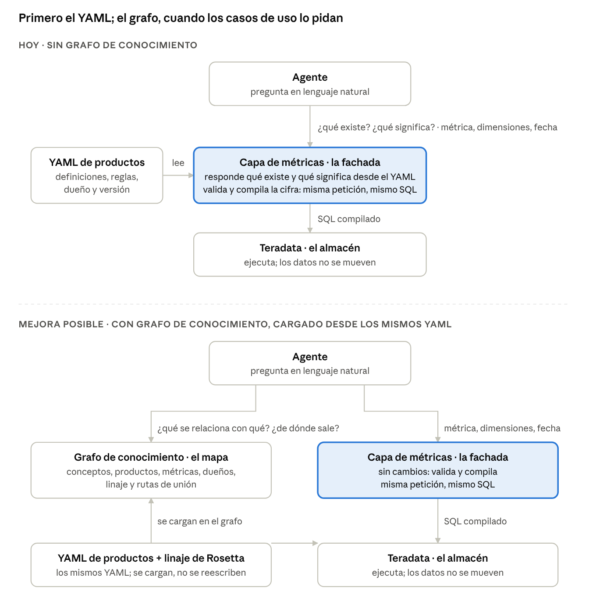
reparto en dos pasos · hoy la fachada responde desde el YAML; mañana el grafo, cargado desde los mismos YAML
- Para las cifras: el compilador de métricas sobre el almacén. La fiabilidad de una cifra depende de quién escribe la consulta, no de cómo se modelan los datos. Si las métricas se publican en un grafo como consultas almacenadas con parámetros, es el mismo principio con otro motor; por eso Stardog y Timbr siguen entre los candidatos a motor de destino, con los mismos criterios que los demás: que funcione sobre Teradata, que trate bien las fotos y que evite el doble conteo al unir tablas de distinta granularidad.
- Para el agente: un grafo con conceptos, productos, métricas, dueños, linaje de Rosetta y rutas de unión entre productos. Se carga en buena parte desde los mismos YAML, así que no hay dos definiciones que mantener. Sirve de respaldo a list_metrics y describe_metric y ayuda a elegir la métrica ante preguntas ambiguas.
- Para preguntas de relaciones (vinculación, concentración, fraude): un grafo de entidades con un subconjunto de datos, solo cuando haya un caso de uso que lo justifique.
Es la misma dirección que toma Apache Ossie con su capa de ontología en borrador, conceptos de negocio que apuntan a los campos del modelo semántico, y coincide con el reparto que describen proveedores como Timbr: capa semántica para métricas gobernadas, ontología y grafo para conceptos y relaciones.
Dónde está el banco. Ha hecho una PoC con la opción b, text-to-SQL con los YAML como contexto, que funcionó bien para un número limitado de vistas, y va a hacer la siguiente con la opción e, text-to-metrics, porque con la evidencia disponible es la que da mejor relación entre acierto y esfuerzo: elimina los errores de SQL dentro de lo que cubre, y lo que no cubre lo convierte en «no puedo». Es una hipótesis a confirmar con el banco de pruebas propio. Si se confirma, la opción e será la vía certificada y la b seguirá como vía exploratoria. El detalle está en Capa semántica · 0 Concepto.

Vía 2 · Sobre documentos: no hay almacén, o todavía no
Cuando el dato está en documentos no hay consulta que compilar: hay que leer, y lo que se lee tiene que enlazarse con lo que ya está en tablas, el cliente, el contrato, la versión vigente de la política. Esta vía es más nueva, tiene menos evidencia y es donde más pilotos fallan al pasar a producción.
La ontología es el contrato entre las dos familias de datos. Un contrato de préstamo en PDF y el registro del préstamo en el core bancario son dos manifestaciones del mismo concepto, "contrato de préstamo", con los mismos atributos: importe, tipo, vencimiento, garantías, firmantes. Si el concepto está definido una vez, el documento se puede extraer a esa estructura y conciliar con el registro. Si no lo está, el documento se queda en un índice vectorial que devuelve fragmentos parecidos a la pregunta, sin saber a qué cliente, contrato o cuenta pertenecen.
El punto de encuentro es el grafo de conocimiento con procedencia. Cada hecho del grafo lleva dos enlaces hacia atrás: a la tabla y campo del sistema origen si viene de datos estructurados, o al documento, página y fragmento si viene de extracción. Esa procedencia es exactamente el linaje a nivel de campo que BCBS 239 pide y que el Comité de Basilea sigue echando en falta en 2026. Y es lo que permite responder a un supervisor "de dónde sale este dato" con un enlace en lugar de con una reconstrucción.
Tres formas de combinar documentos y tablas, según la pregunta. Un agente recibe tres tipos de pregunta sobre documentos, y cada tipo exige una forma distinta de juntar lo que está en el documento con lo que está en las tablas: extraer y consultar, cuando la pregunta pide una cifra; filtrar por el grafo y buscar en el texto, cuando pide leer el documento correcto; y contrastar contra la norma estructurada, cuando pide comprobar una decisión. En las tres el dato estructurado está presente: es lo que dice a qué cliente, contrato o versión pertenece el documento. Confundirlas es la causa más frecuente de que un piloto funcione en la demostración y falle en producción.
Preguntas que piden una cifra que solo está en documentos. «¿Cuántos contratos tienen cláusula de vencimiento anticipado?», «¿qué exposición total hay bajo garantías de un mismo garante?». No se responden leyendo: hay que contar o sumar sobre cientos de contratos. La forma de hacerlo es extraer primero y consultar después. Un modelo lee cada documento y rellena los atributos que la ontología define para ese tipo de documento; cada hecho se guarda en una tabla o en el grafo con un enlace al fragmento del que salió; y la cifra la calcula el compilador de métricas por la vía certificada, igual que si el dato viniera del core. Lo que gana el banco: el hecho extraído pasa a ser un dato más, con linaje hasta el documento, y la cifra sale por la misma vía determinista que cualquier otra. Eso es lo que BCBS 239 y la guía del BCE piden para un dato de riesgo, aunque su origen sea un PDF. Palantir lo vende como producto desde febrero de 2026 con AIP Document Intelligence, y la literatura lo llama «Structure then Query».
Preguntas que piden leer el documento correcto. «¿Qué dice la política vigente sobre este caso?», «¿qué cláusula aplica a este contrato?». Aquí no hay cifra: hay que encontrar el párrafo adecuado. La búsqueda por vectores lo hace bien cuando la pregunta y el párrafo se parecen, y mal en tres situaciones habituales en banca: cuando la norma remite a otra, cuando hay varias versiones y solo una está en vigor, y cuando el usuario no tiene permiso para ver parte de los documentos. La forma de hacerlo es combinar: el grafo decide qué documentos son los relevantes (los de esta entidad, en la versión vigente a esa fecha, los que este usuario puede ver) y el vector localiza el párrafo dentro de ellos. Lo que gana el banco: la respuesta cita un documento concreto en su versión vigente y respeta los permisos, que es lo que exige el Reglamento de IA para poder reconstruir qué información tenía el sistema al responder. Los vectores, en resumen, son motores de coincidencia difusa: localizan el párrafo que habla de algo, pero no dan el dato exacto; el vector localiza y la estructura responde.
Preguntas que piden comprobar una decisión contra la norma. «¿Esta operación cumple la política de blanqueo?», «¿esta excepción de precio está dentro de lo autorizado?». Ni cifra ni lectura: una comprobación. La forma de hacerlo es convertir la norma en una lista estructurada de obligaciones y condiciones, y contrastar contra ella los datos de la operación. La salida no es solo sí o no, sino la explicación: qué regla se aplicó y con qué datos. Lo que gana el banco: la explicación de cumplimiento que el supervisor pide en monitorización de transacciones se genera en el momento, y la traza de la decisión queda registrada en el grafo de contexto. Lo describen los trabajos GraphCompliance y el de grafos regulatorios para monitorización de transacciones.
Qué dice la evidencia en esta vía. Es más escasa que en la vía 1 y mide otra cosa: no si una cifra es correcta, sino si el sistema encontró el pasaje adecuado o seleccionó el documento vigente. Lo disponible apunta en una dirección. Sobre el Code of Federal Regulations, combinar grafo y búsqueda vectorial mejoró un 70 % sobre la búsqueda vectorial sola en preguntas con referencias cruzadas y normas derogadas, que es el caso de cualquier normativa interna de un banco (Knowledge Graph RAG: Agentic Crawling). Y un trabajo de diciembre de 2025 (The Semantic Illusion) demuestra que la similitud de embeddings, por sí sola, no puede detectar cuándo una respuesta se ha inventado: hace falta la estructura para comprobarla. No hay todavía un estudio con documentos bancarios reales, y por eso el banco de pruebas propio es tan necesario aquí como en la vía 1.

El puente: qué se convierte en estructurado y qué se queda en documento
No hay una norma única que lo decida, pero sí tres criterios que convergen y que el banco puede adoptar como regla. El primero viene de BCBS 239: todo dato que alimente la agregación de riesgos, el reporting regulatorio o una decisión operativa es un elemento crítico y tiene que existir como dato estructurado con definición, dueño y linaje, venga de una tabla o de una escritura. El segundo viene de la gestión documental, el cuerpo de conocimiento DAMA y la norma ISO 15489 de gestión de registros: el documento es la evidencia y el registro estructurado es la copia operativa; los dos coexisten, y si discrepan manda el documento. El tercero es el que usan los sistemas de captura de documentos: se estructura lo que se va a contar, sumar, filtrar o validar en un proceso, y se deja como texto lo que se va a leer e interpretar.
En el banco hay un cuarto criterio que cierra los otros tres: se extrae lo que la ontología tiene definido como atributo del concepto. Si «contrato de préstamo» tiene el atributo «tasación», se extrae de la escritura y se concilia con el core; si no lo tiene y hace falta, primero se añade al concepto, con su dueño, y después se extrae. Así la decisión de qué estructurar no la toma cada proyecto, sino el modelo.
La escritura de hipoteca lo resume. Importe, tipo, plazo, titulares, garantía y tasación pasan a estructurado: están en el modelo de datos del préstamo y los usan los procesos operativos cada día. Las cláusulas se quedan como texto, indexadas con sus metadatos (contrato, fecha, versión), porque lo que se hace con ellas es leerlas cuando surge un caso. Y la escritura completa se conserva como evidencia, porque es lo que vale ante un juez.
Dos consecuencias. Todo dato que se extrae de un documento con un modelo es un dato producido por un modelo, y entra en la gestión de riesgo de modelo: cada hecho extraído lleva su grado de confianza y la versión del modelo que lo produjo, y se valida por muestreo. Y la extracción se hace una vez y se gobierna, no se repite en cada pregunta: lo que hoy se extrae a demanda en un piloto es mañana un producto de dato más.

Estado del arte en 2026
De lo que se ha movido en 2025 y 2026 hay tres cosas que cambian decisiones del banco: un formato abierto para las definiciones, que permite no depender del proveedor; los primeros sistemas en los que la ontología se mantiene sola, que hacen creíble la foto final; y el grafo de contexto, que conviene conocer para no comprarlo antes de tiempo. La evidencia sobre qué enfoque acierta está en la sección anterior, con cada vía.
Un formato abierto para las definiciones. El problema que resuelve: cada herramienta de BI y cada plataforma de datos guarda las definiciones de métricas en su propio formato, así que cambiar de herramienta es reescribirlas, y tener dos herramientas es tener dos versiones de cada métrica. Open Semantic Interchange es un formato abierto para escribir métricas, dimensiones y relaciones una sola vez y que cualquier plataforma las lea. Lo impulsaron Snowflake, Salesforce, dbt Labs, BlackRock y RelationalAI en septiembre de 2025, la especificación 1.0 salió en enero de 2026 y en junio de 2026 pasó a la Apache Software Foundation con el nombre de Apache Ossie, con más de cincuenta organizaciones detrás. Todavía ningún producto lo importa y exporta de forma nativa, así que de momento es una promesa. Pero es la única promesa de independencia que existe, y por eso el banco escribe sus YAML en Ossie desde el primer día y debe exigir compatibilidad con ese formato a cualquier proveedor de capa semántica.
Ontologías que se mantienen solas. El problema que resuelve: una ontología hecha a mano se queda vieja porque nadie tiene tiempo de actualizarla cada vez que cambia un proceso. En septiembre de 2026 se publicó EvoOntology, un sistema en el que un agente construye la ontología leyendo las fuentes y después la corrige a partir de sus propios fallos: cuando una consulta sale mal, localiza qué concepto faltaba o estaba mal definido, propone el cambio y solo lo incorpora si una prueba demuestra que las consultas mejoran. Otro trabajo del mismo año (Bootstrapping Semantic Layer from Execution) arranca la capa semántica directamente de las consultas que ya se ejecutan, que es lo mismo que el proceso de construir el YAML desde el log de Teradata descrito en Capa semántica · 0 Concepto. Para el banco son dos cosas: la prueba de que el ciclo «los agentes proponen, las personas aprueban» de la foto final ya se está construyendo fuera, y la advertencia de que en esos sistemas quien acepta el cambio es una prueba automática, mientras que en banca tiene que ser un propietario.
Grafos de contexto. El concepto nació en un ensayo de Foundation Capital a finales de 2025 y en un año ha pasado a los analistas: Gartner lo sitúa en 2026 en lo alto de su ciclo de expectativas, es decir, donde el discurso va por delante de los despliegues. Lo que sí tiene valor para el banco es la idea de fondo: las trazas de lo que hacen los agentes no son un log que se borra, sino un activo que se guarda con estructura, porque son la evidencia de auditoría que el Reglamento de IA y BCBS 239 piden. El banco ya tiene la primera pieza en el diseño de la vía certificada, el registro inmutable de cada petición con su SQL, su versión y su usuario; el resto se construye por proceso, no se compra.

La foto final: el mundo de Jupy
El mundo de Jupy es el escenario ideal en el que las cuatro funciones existen, están conectadas y se mantienen solas al ritmo del negocio. No es una predicción sino un punto de referencia: describe la organización a la que lleva aplicar bien los conceptos, para poder medir cuánto falta. Las secciones siguientes bajan de ese ideal a la realidad.
En Dato como Producto este escenario tiene nombre propio. UNICON2 es la plataforma que lee el código y los procesos del banco y convierte el conocimiento implícito en catálogo, diccionario y linaje, y en su hoja de ruta figuran la capa semántica y la ontología corporativa como salidas siguientes. El mundo de Jupy es UNICON2 cerrando el ciclo: no levanta el conocimiento una vez, sino que lo mantiene.
El significado vive en un repositorio, no en cabezas. La ontología, las métricas y las reglas están escritas como código versionado, en un formato abierto, con un propietario por concepto y una fecha de efectividad por versión. "Cliente activo" tiene una definición, un dueño, un historial de cambios y una lista de los informes que la usan. Cuando el supervisor pregunta cómo se calculaba la exposición el 31 de marzo, la respuesta es la versión vigente ese día.
Los agentes mantienen el significado, las personas lo deciden. Agentes de lectura recorren continuamente el código de las aplicaciones, los modelos de datos, los logs de consulta y los documentos de política. Detectan que un nuevo procedimiento almacenado calcula la mora con un umbral distinto, que el 40 % de las consultas a un concepto saltan la capa semántica porque le falta una dimensión, o que una circular interna de 2019 explica el origen de un umbral de 90 días que nadie recordaba. Con cada hallazgo abren una propuesta de cambio con la evidencia adjunta: aquí hay dos definiciones, esta es la más usada, esta coincide con la norma. Una integración continua comprueba la consistencia lógica de la ontología y calcula el impacto sobre informes y modelos. El propietario del concepto aprueba o rechaza. El cambio queda registrado con quién, cuándo y por qué. Es el mismo ciclo que las dependencias de software: la detección es automática, la fusión es humana, y la ontología nunca vuelve a congelarse.
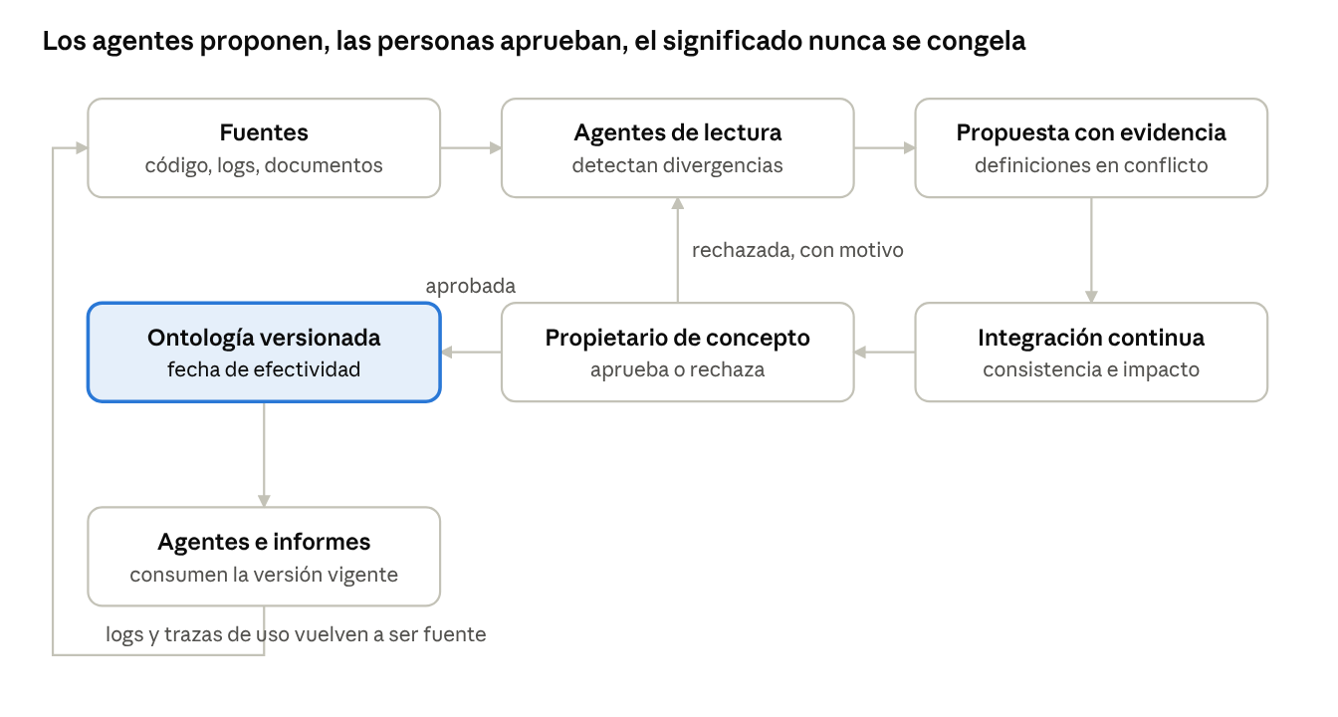
ciclo de mantenimiento del significado · 7 pasos, 1 decisión humana
Una propuesta rechazada vuelve a los agentes con el motivo; una aprobada pasa a ser la versión vigente, y el uso que hacen de ella agentes e informes genera los logs que alimentan la siguiente vuelta.
Documentos y tablas son la misma cosa vista dos veces. Cada contrato, expediente o acta se extrae a los conceptos de la ontología con procedencia al fragmento, y se concilia automáticamente con el registro estructurado. Una discrepancia entre el PDF y el core es una alerta, no un descubrimiento de auditoría años después. Preguntar "cuánta exposición tenemos bajo garantías de este garante incluyendo lo que solo consta en contratos" es una consulta, no un proyecto.
Cada decisión es un precedente consultable. Cuando un agente, o una persona asistida por uno, aprueba una excepción de precio, deriva un caso a cumplimiento o clasifica una operación como sospechosa, el grafo de contexto guarda qué datos tenía, qué regla aplicó, qué precedentes consultó y quién supervisó. La siguiente decisión parecida encuentra esas trazas y decide de forma coherente con la organización, no con el criterio del empleado de turno. El registro de eventos que exige el Reglamento de IA y la capacidad de reporting ad hoc que exige BCBS 239 no son proyectos aparte: son consultas sobre ese grafo.
La inspección es una consulta. Un requerimiento del supervisor sobre un dato, un modelo o una decisión se responde recorriendo el grafo: del informe a la métrica, de la métrica a la definición y su versión, de la definición a las tablas y documentos origen, de la decisión a su traza. Lo que hoy cuesta semanas de reconstrucción con hojas de cálculo cuesta minutos.
La organización que resulta. Cambian tres cosas. Los roles: aparece el propietario de concepto como figura de negocio con autoridad real, el equipo de datos pasa de construir informes a gobernar un repositorio de significado, y riesgo de modelo extiende su alcance a los pipelines de extracción de documentos. Los procesos: el cambio semántico se gestiona como el cambio de software, con propuesta, revisión, pruebas de impacto y despliegue con fecha. La relación con el supervisor: de demostrar control con documentos a demostrarlo con el sistema. Es una organización que aprende de sus propias decisiones porque las guarda con estructura, y que puede cambiar de proveedor de plataforma sin perder su significado porque lo tiene en un formato que no pertenece a nadie.

Niveles de madurez
Los cuatro componentes tienen grados de desarrollo distintos, y por eso una escala única engaña. La matriz sitúa cada componente por separado; el nivel 4 de cada fila es el mundo de Jupy. La última columna dice dónde está el banco en octubre de 2026.
Componente | Nivel 0 | Nivel 1 | Nivel 2 | Nivel 3 | Nivel 4 | Dónde está el banco
Capa semántica | Definiciones en informes y en personas | Métricas aprobadas en la plataforma de datos, consultables por BI | YAML en formato abierto con temporalidad, dimensiones y valores; agentes por text-to-SQL con el YAML como contexto | Text-to-metrics: compilador determinista, vía certificada y vía exploratoria separadas | Fachada multiplataforma, repositorio único y propuestas automáticas de cambio con aprobación del propietario | Entre 2 y 3: etapa 1 probada en Teradata, YAML industrializados al 80–90 %, etapa 2 en PoC
Ontología | Ninguna | Conceptos y relaciones implícitos en los YAML (entidades de negocio, relaciones, dominios semánticos) | Ontología explícita y versionada para un dominio, alineada a la taxonomía de grupo | Documentos extraídos a los conceptos de la ontología, con procedencia | Agentes proponen cambios desde código, logs y documentos; propietarios aprueban | 1: la semilla está en los YAML y en el diccionario de BCBS 239; UNICON2 prevé la ontología corporativa como salida
Grafo de conocimiento | Ninguno | Grafo técnico de linaje (Rosetta y UNICON2 en Neo4j) | Catálogo métrica → producto → dueño cargado desde los YAML; rutas de unión entre productos | Grafo de entidades de negocio con procedencia para un dominio (grupos económicos, listas de sancionados, demandas judiciales) | Documentos y tablas conciliados en el grafo con procedencia al fragmento | 1: linaje de host en curso; el nivel 2 sale casi gratis del catálogo de la fachada
Grafo de contexto | Logs sin estructura | Registro inmutable de cada petición certificada: petición, SQL, versión, usuario y fecha | Trazas de decisión de un proceso con agentes, consultables | Precedentes reutilizados por los agentes; registro de eventos del Reglamento de IA | Cada decisión es un precedente; la inspección es una consulta | 0, con el nivel 1 ya incluido en el diseño de la etapa 2

Riesgos y límites
El camino al mundo de Jupy tiene siete riesgos que no se resuelven con tecnología.
- Lo descriptivo no es lo normativo. Minar código y logs dice cómo la organización calcula las cosas de hecho, no cómo debe calcularlas. La definición de impago viene del artículo 178 del CRR, no de la consulta más frecuente. Si la implementación mayoritaria es la incorrecta, una ontología que evoluciona por uso consolida el error con autoridad. Por eso la propuesta es automática y la aprobación humana.
- El código guarda la implementación, no el porqué. Un umbral de 90 días aparece en código; la razón está en una circular o un correo. Sin enlazar la regla con su fuente documental la ontología es correcta pero no explicable.
- Un cambio semántico es un cambio en todos los informes aguas abajo. Sin fecha de efectividad, análisis de impacto y versionado, un cambio de definición altera el reporting regulatorio del trimestre sin que nadie lo haya decidido.
- La ontología derivada por un modelo es salida de un modelo. Puede inventar relaciones plausibles. Entra en gestión de riesgo de modelo, con validación independiente, igual que un scoring.
- Bucle de retroalimentación. Si los agentes generan la mayoría de las consultas, el sistema aprende de sí mismo. Hay que distinguir en los logs el uso humano del uso de agentes y ponderar en consecuencia.
- Privacidad en logs y embeddings. Los logs de consulta contienen nombres y documentos de identidad; los embeddings pueden reconstruir texto. Ambos son datos personales bajo RGPD y necesitan enmascarado y retención definida.
- Bloqueo de proveedor y límites técnicos. Una ontología en formato propietario es un activo cautivo. Un grafo virtual sobre SQL sirve para métricas y joins pero no para análisis de redes. El grafo de contexto no tiene estándar y cada proveedor lo define a su conveniencia.
A estos se añade un límite organizativo: el propietario de concepto solo funciona si tiene autoridad real para rechazar un cambio que un área de negocio quiere. Sin esa autoridad, el ciclo de aprobación se convierte en un trámite y la ontología vuelve a divergir, ahora más rápido.

Hoja de ruta para una entidad financiera
Dos reglas ordenan el camino. La capa semántica avanza en transversal y ahora, porque el entorno informacional ya está gobernado y los YAML existen: es el componente 1 de Dato como Producto y no espera a los demás. Los otros tres componentes avanzan por dominio de uso, allí donde haya agentes haciendo tareas que exijan relaciones, documentos o precedentes. Las líneas van separadas pero coordinadas por una costura: los campos del YAML y del registro de peticiones que alimentarán a la ontología, al grafo y al contexto se deciden ahora, para que la capa semántica no se rehaga.
- Capa semántica, transversal y ahora. Extender la etapa 1 (text-to-SQL con el YAML como contexto) a más vistas de Teradata y probar la etapa 2 (text-to-metrics con compilador determinista) sobre ese entorno; diseñar la etapa 3 (fachada multiplataforma y repositorio único) para no rehacer nada. El detalle está en Capa semántica · 0 Concepto y en sus aplicaciones 1 · Teradata y 2 · Elastic.
- Definiciones portables. Apache Ossie desde el día 1 con la extensión del banco, y compatibilidad con ese formato exigida en cualquier contrato con proveedores de capas semánticas.
- La costura. Fijar en el YAML y en el registro de peticiones los campos que alimentarán a los otros componentes: entidades y relaciones de negocio para la ontología; dueño, versión y rutas de unión para el grafo; identificador de correlación y versión del producto en cada petición para el contexto.
- Ontología y grafo por dominio, empezando por uno documental. El candidato es la aplicación de demandas judiciales de la iniciativa 2 de Dato como Producto: documentos, no tablas. Modelar solo los conceptos del inventario de BCBS 239 que toque; extraer un tipo de documento con procedencia al fragmento; tratar los pipelines de extracción como modelos bajo gobernanza.
- Grafo de contexto en un proceso con agentes. Capturar las trazas de decisión (excepciones, derivaciones a cumplimiento) con los campos del registro de eventos del Reglamento de IA, y probar que un requerimiento del supervisor sobre ese proceso se responde con una consulta. IRRBB, en analítica avanzada, es el otro candidato.
- Compilar, no generar. En todo acceso de agentes a datos estructurados el modelo elige piezas aprobadas y un compilador produce la consulta. Prohibir en producción el SQL generado directamente por el modelo para cifras certificadas.
- Banco de pruebas propio antes de creer las cifras de ningún proveedor: las mismas preguntas reales con y sin capa semántica, con el juego de pruebas que sale del log, contando aciertos, errores y «no puedo».
- Agentes de lectura en modo solo propuesta sobre código, logs y documentos, seis meses midiendo la calidad de las propuestas; abrir la fusión asistida solo cuando el propietario de concepto tenga autoridad demostrada. Es el paso al nivel 4 y el último.
Avanzar en cada línea por separado pero coordinadamente tiene sentido porque cada componente tiene su propio ritmo y su propio dominio de arranque, y lo único que los une es la costura del punto 3.

Fuentes
Este documento sustituye al artículo comparativo de Timbr que sirvió de punto de partida. Las cifras de los estudios externos proceden de los propios estudios cuando se pudo acceder a ellos y, en los demás casos, de resúmenes y fuentes secundarias; conviene verificarlas antes de citarlas en un documento oficial.
Regulación
- Comité de Basilea, boletín 36 sobre BCBS 239, enero 2026
- Guía RDARR del BCE, resumen de Capco
- BCBS 239 en la era de la IA agéntica, Moody's
- Reglamento de IA y DORA para bancos, Auriga
- DORA y agentes de IA en banca, Dawiso
- Gobernanza de IA en banca: qué exigen los reguladores en 2026
- Alineación de ontologías y PII para grafos financieros, Springer, abril 2026
Conceptos y grafos de contexto
- Capa semántica vs. ontología vs. grafo de conocimiento vs. grafo de contexto, Timbr
- El problema de diseño operativo de las ontologías tradicionales, Timbr
- Context graphs: AI's trillion-dollar opportunity, Foundation Capital
- What is a context graph, Neo4j
- Gartner on context graphs, Atlan
- Gartner Hype Cycles 2026: nobody owns context
- Ontologías y grafos de conocimiento en finanzas, Graphwise
Estandarización y plataformas
- Open Semantic Interchange, actualizaciones
- Snowflake lidera la estandarización de metadatos para IA, CIO Dive
- Snowflake Semantic Views vs Databricks Metric Views, Colrows
- Palantir Foundry, anuncios de febrero de 2026
- Timbr: arquitectura y límites, Atlan
Evidencia e investigación 2024–2026
- Semantic Layer vs. Text-to-SQL benchmark 2026, dbt Labs
- Semantic Layers for Reliable LLM-Powered Data Analytics, arXiv 2604.25149
- Increasing LLM Accuracy: Ontologies to the Rescue, arXiv 2405.11706
- Bounded Semantic Planning and Deterministic Compilation, arXiv 2608.16663
- Business Truth, not SQL Accuracy, arXiv 2608.09254
- EvoOntology, arXiv 2609.15779
- Bootstrapping Semantic Layer from Execution, arXiv 2606.05634
- Structure then Query, arXiv 2608.13384
- Knowledge Graph RAG: Agentic Crawling, arXiv 2604.14220
- GraphCompliance, arXiv 2510.26309
- Regulatory Graphs and GenAI for Transaction Monitoring, arXiv 2506.01093
- Auditable by Construction, arXiv 2608.20661
- The Semantic Illusion, arXiv 2512.15068
Estudios de acierto y grafos (procedentes de Capa semántica · 0 Concepto)
- Semantic layer as the data interface, dbt Labs, 2023
- A Benchmark to Understand the Role of Knowledge Graphs on LLM Accuracy, data.world, 2023 (arXiv 2311.07509)
- Cortex Analyst text-to-SQL accuracy, Snowflake, 2024
- AtScale claims text-to-SQL breakthrough with semantic layer, 2024
- Spider 2.0, ICLR 2025 (arXiv 2411.07763)
- Gemini-SQL2 on BIRD, junio 2026
- Text-to-SQL with knowledge graphs (QueryWeaver), FalkorDB

